Access – Gagnasöfn
Bls.
Gagnagrunnur – Gagnasafnskerfi (Database) 2
Stærð svæða í Access – Field size 3
Að búa til gagnasafn í Access – Töflur 4
Primary Key – Frumlykill 5
Fyrirspurnir – Queries 5
Skýrslur – Reports 5
All Access Objects 5
1. verkefni 01bokabud 6
2. verkefni 02skra 9
3. verkefni 03bilar 11
4. verkefni 04postur 12
5. verkefni 05biggi 13
6. verkefni 06ferdir 14
7. verkefni 07eigin-grunnur 18

Gagnagrunnur – Gagnasafnskerfi (Database)

Sjálft hugtakið gagnasafn er notað yfir safn upplýsinga sem oftast er komið þannig fyrir að auðvelt er að leita að ákveðnum upplýsingum innan þess.
Helsti tilgangur við notkun gagnasafna er sá að hægt er að kalla fram ákveðnar upplýsingar (gögn), taka út það sem þarf án þess að þurfa að fletta upp í þeim öllum.
Gagnagrunnur er vélvætt skráningarkerfi fyrir gagnasafn. Hann inniheldur safn skyldra upplýsinga.
Skrá í gagnagrunninum getur t.d. innihaldið töflu, fyrirspurn, form og skýrslu.
Í gagnagrunni er hægt að geyma, sækja, breyta og vinna með upplýsingar úr gagnasafni.
Gagnagrunnar eru m.a. notaðir til að meðhöndla símanúmer/símnotendur, viðskiptamannaskrár, bækur (bókasöfn), þjóðskrár, nemendur, birgðabókhald, fasteignaskrár o.m.fl.
Skrár í gagnagrunnum eru á töfluformi (Tables)
Línur í töflum eru kallaðar færslur Records
Dálkar í töflum eru kallaðir svið/svæði Fields
Ein færsla gefur upplýsingar um eina einingu, samanber ein lína í símaskránni.
Tafla inniheldur gögn og hægt er að tengja tvær eða fleiri töflur saman ef þær innihalda sameiginlegt svæði (Field), t.d. kennitölu, bílnúmer, nemendanúmer o.s.frv.
Hægt er að kalla m.a. fram: fyrirspurnaform Query
innsláttarform Form
skýrsluform Report
Access gerir notendum kleift að vinna með gögn á skipulegan hátt, gera fyrirspurnir og vinna skýrslur.
Access er tilvalið til að halda utan um nafnaskrár, verðskrár, lagerskrár o.þ.h.
Sumir nota Excel – eða jafnvel Word – til að halda utan um einfaldar töflur og það getur hentað ágætlega svo langt sem það nær. Access er hins vegar verkfæri sem er sérhannað til að halda utan um gögn á skipulegan hátt og því sjálfsagt verkfæri í höndum þeirra sem vilja ná meiru út úr gagnasöfnum sínum.
Access er einnig einstakt verkfæri fyrir þá sem þurfa að gera fyrirspurnir í gagnasöfn fyrirtækis, sem
geymd eru í stærri fjölnotendagrunnum eins og SQL Server, Oracle, DB/2 o.þ.h.
Vinnuumhverfið í Access svipar til annarra Microsoft Office forrita sem auðveldar notendum að ná fljótt tökum á kerfinu. Hér á eftir verður farið í undirstöðuatriði Access þar sem settir eru upp og hannaðir frá grunni einfaldir gagnagrunnar og unnið með töflur, fyrirspurnir, skýrslur, form o.fl.
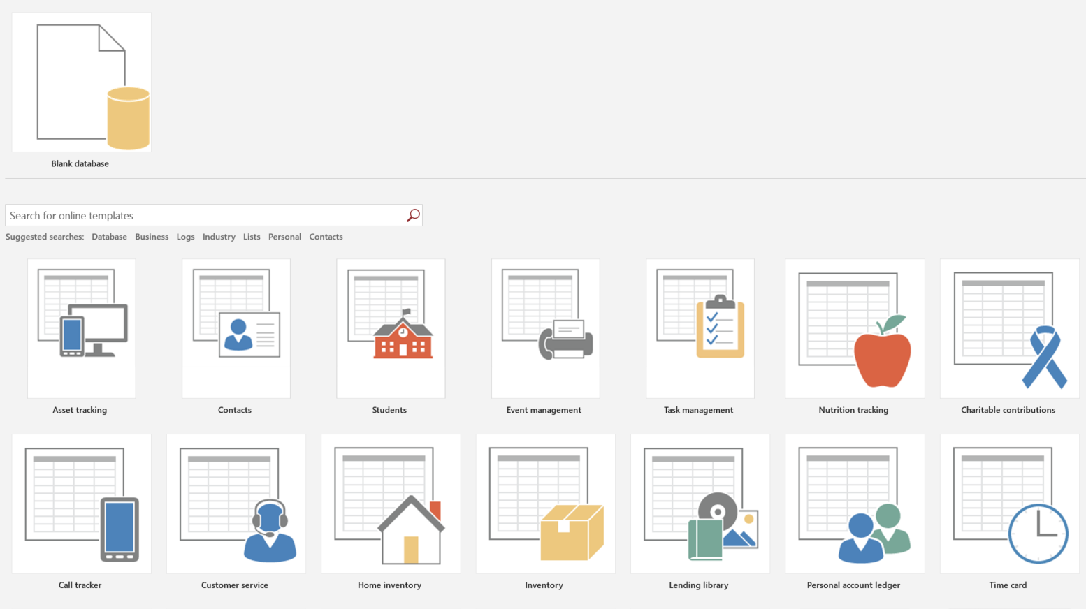

Stærð svæða í Access – Field size

Hægt er að breyta stærð rýmis sem hver færsla í töflu notar með því að breyta eiginleikum tölugilda einstakra svæða í töflu.
Einnig er hægt að breyta stærð þeirra svæða sem innihalda texta þó sú aðgerð hafi minni áhrif á
heildarrýmið sem notað en þegar stærð tölulegra gilda er breytt.

Stærð | Lýsing á textagildi (Text) | Geymslurými
Short Text | Sjálfgefið gildi frá 1 til 255 stafa. | 1–255 stafir
Long Text | Gefur stærra textasvæði.  (áður Memo data type). | 64.000 stafir  1 GB

Stærð | Lýsing á tölugildum (Number) | Geymslurými
Byte | Heilar tölur  Á bilinu 0 til 255 | 1 byte
Decimal | Tölur  Frá -10^28 -1 til 10^28 -1 (.accdb) | 12 bytes
Integer | Heilar tölur:  Frá -32.768 til +32.767 | 2 bytes
Long Integer | Heilar tölur  Frá -2.147.483.648 til +2.147.483.647 | 4 bytes
Single | Neikvæðar og jákvæðar tölur  Frá -3,4 * 10³⁸ til +3,4 * 10³⁸  (allt að sjö aukastöfum) | 4 bytes
Double | Neikvæðar tölur og jákvæðar tölur  Frá -1,797 * 10³⁰⁸ til +1.797 * 10³⁰⁸  (allt að fimmtán aukastöfum) | 8 bytes
Decimal | Neikvæðar og jákvæðar tölur  Frá -9.999... *10²⁷ til +9.999... * 10²⁷ | 12 bytes
Date/Time | Dagsetning og tími  Geymir dagsetningu og tíma eða samsetningu af þessu tvennu. | 8 bytes

Að búa til gagnasafn í Access – Töflur
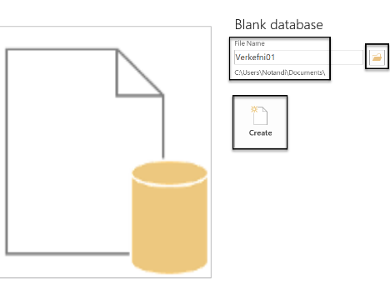
Gögnum í Access er hægt að skipta niður í einingar eða töflur.
Innan hverrar töflu þarf að skilgreina svæði, gefa þeim nafn
sem lýsa innihaldinu og skilgreina gerð þess og stærð.
Hægt er síðan að tengja töflur saman en þær verða þá að
hafa eitt svæði sem er þeim sameiginlegt.
- Þegar Microsoft Office Access er opnað er valið
Blank database (eða valið gagnasafn úr skráarsafni).
- Byrjað er á að velja skráarsafn og vista gagnasafnið – Create.
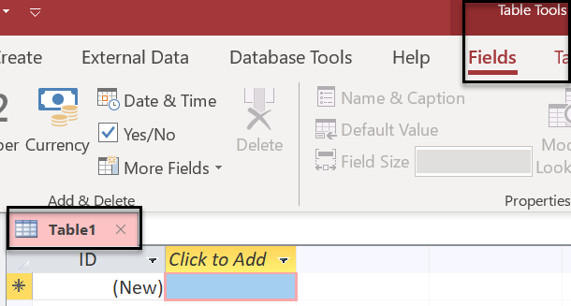
- Þá opnast gluggi með tómri töflu – Table1 í Datasheet View (gagnahamur) á Table Tools – Fields.
- Velja svo Home – View – Design View (hönnunarham)
og skrifa inn þau svæði sem eiga að vera í töflunni.
Útlit svæða er valið undir Data Type.
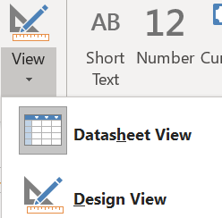
- Síðan þarf að ákveða frumlykil (Primary Key).
Frumlykill er einkvæmur lykill sem settur er á gögn sem koma aðeins fyrir einu sinni í töflunni.
Í Datasheet View (gagnahamur)
er hægt að uppfæra, breyta og eyða gögnum úr töflunni.
Í Design View (hönnunarham)
eru svæðin í töflunni skilgreind (gefið heiti).

Tafla í hönnunarham | Home – View – Design View
Í efri hluta gluggans eru sett inn heiti svæða undir Field Name og tegund svæða undir Data Type.
Hægt er velja um nokkrar tegundir af lista.
Einnig er hægt að setja inn lýsingu á hverju svæði fyrir sig undir Description (Optional).
Í neðri hlutanum (General) er eiginleikum  svæða breytt.  Field Size Stærð svæðis (sjálfgefið 255 stafir)  Format Mótun svæða  Decimal Places Fjöldi aukastafa í talnasvæði  Input Mask Innsláttarsía sem takmarkar leyfilegan innslátt  Caption Skýringartexti  Default Value Sjálfgefið gildi í svæði  Validation Rule Regla  Validaton Text Villuboð við reglu | 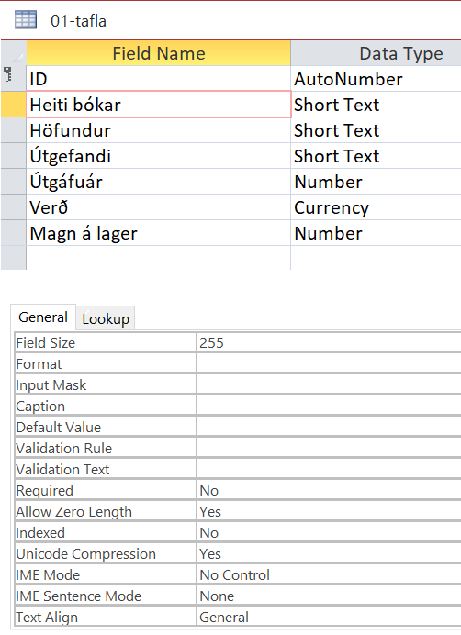

Tafla í gagnaham Home – View – Datasheet View |  | Sýnir nöfn svæðanna og gögnin innslegin.
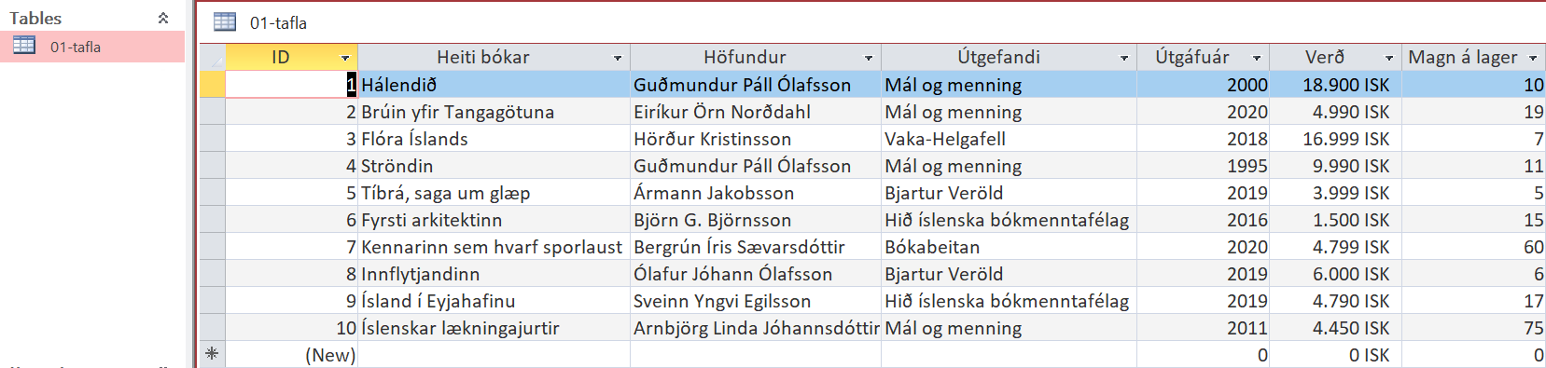
Primary Key – Frumlykill |  |  | Home – View – Design View  Design – Tools – Primary Key
Frumlykill er einkvæmur lykill, þ.e. gögn  mega aðeins koma fyrir einu sinni í töflunni,  t.d. kennitala, bílnúmer o.s.frv. | Frumlykill  - Tengir saman töflur  - Flýtir fyrir gagnaleit  - Raðar |  | 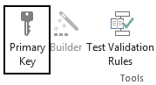

Fyrirspurnir – Queries | Create – Queries – Query Design
Fyrirspurnir (Queries) eru verkfæri til að skoða valin gögn.
Þær eru einnig notaðar til að velja þær færslur og dálka sem eiga að fara í frekari vinnslu, svo sem í skýrslu.
Ef unnið er með stórt gagnasafn er hægt að kalla fram ákveðnar upplýsingar sem uppfylla ákveðin skilyrði.
Þegar búa á til fyrirspurnir er farið í Create – Queries – Query Design (eða Query Wizard).

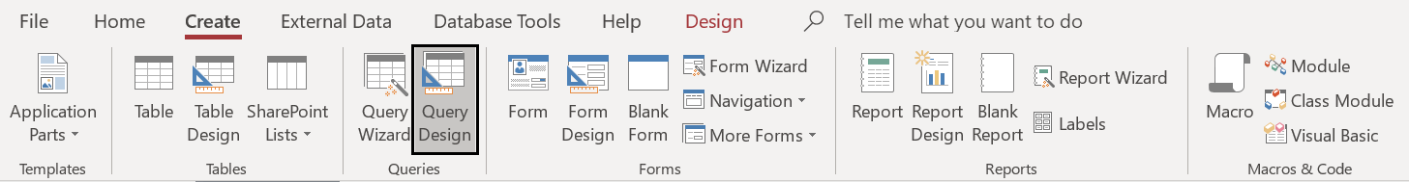

Skýrslur – Reports | Create – Reports – Report – Report Wizard
Skýrsla (Report) gerir notanda kleift að birta og prenta út gögn á þægilegan hátt.  Skýrslur eru alltaf byggðar á töflu eða fyrirspurn, svipað og form. |  | 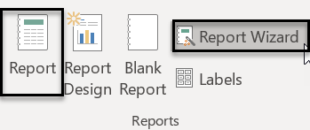
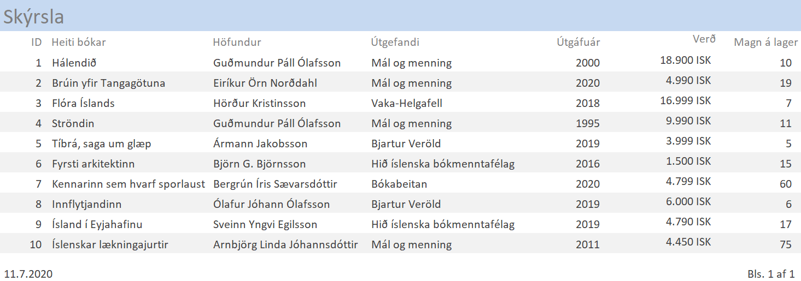

All Access Objects | 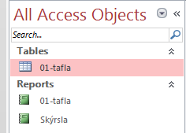
Á rúðunni sést listi yfir töflur, fyrirspurnir og skýrslur gagnagrunnsins.
Hægt að velja um mismunandi sýn á gögnin undir örinni efst á rúðunni.

1. verkefni 01bokabud | Búið til nýtt gagnasafn og vistið sem 01bokabud
- Ræsið Microsoft Office Access.  Veljið New – Blank database – Blank database.  Smellið á möppuna við hliðina á File Name línunni  (Browse for a location to put your database).  Veljið staðsetningu og búið til möppu fyrir Access verkefnin.  Gefið möppunni heitið Access_verkefni.  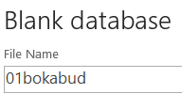  Gefið gagnagrunninum heiti áður  en þið farið að vinna í honum.  Vistið undir heitinu: 01bokabud.  Smellið á OK og síðan á Create.  Þá opnast eftirfarandi gluggi með tómri töflu (Table1)  í Datasheet View (Gagnahamur).  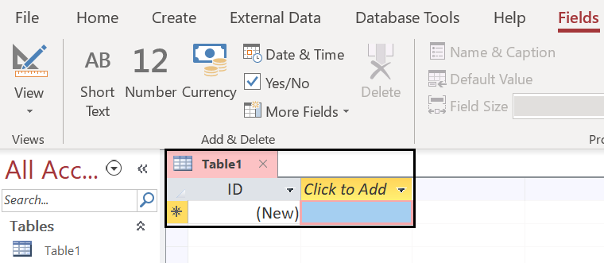  Val er um tvenns konar sýn á töflurnar undir View:  Design View (Hönnunarhamur) Til að hanna töflu frá grunni.  Datasheet View (Gagnahamur) Til að slá inn gögnin.  - Farið í View – Design View og vistið töfluna sem: 01-tafla  Glugginn í Design View er tvískiptur.  Í efri hlutanum eru nöfn svæða (Field Name),  gerð þeirra (Data Type) og lýsing (Description) sýnileg.  Í neðri hlutanum (General) er hægt að gera breytingar  á svæðunum. |  |  | 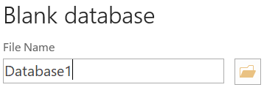  Búið til möppu fyrir verkefnin.  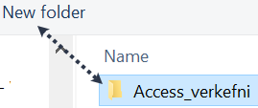  Áður en byrjað er að vinna í gagnasafninu verður að vista það.  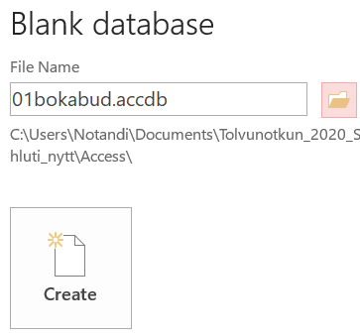  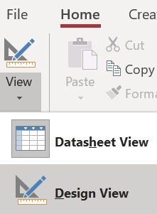  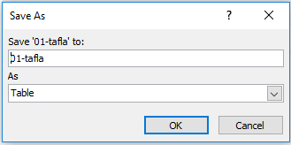
- Sláið fyrst inn heiti svæðanna (Field Name) í töflunni og veljið Data Type eins og sýnt er.
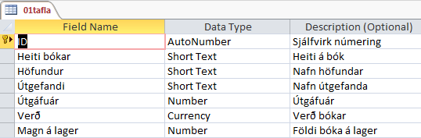
Currency (Gjaldmiðill)
Gjaldmiðilssnið er
ISK í Office 365 en
kr. í Office 2016
Hér er sett inn lýsing á svæðum (Description).
ID verður AutoNumber (Sjálfvirk númering) með Primary Key (frumlykli).
General  Fjöldi stafa í öllum textasvæðum (Field Size): 30  Fyrir svæðin Útgáfuár, Verð og Magn á lager  er enginn aukastafur: Decimal Places = 0  Veljið Number við Útgáfuár (enginn aukastafur).  Veljið Currency við Verð (enginn aukastafur).  Veljið Number við Magn á lager (enginn aukastafur). |  | 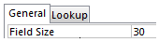  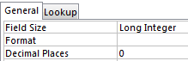

- Vistið töfluna. Smellið á eða ýtið á Ctrl+S.
- Farið í View – Datasheet View og sláið inn gögnin í viðkomandi svæði.
Athugið að númerin undir ID koma sjálfkrafa (Autonumber) og einnig myntin (ISK/kr.). í dálkinum Verð.
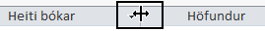
Til að breikka dálka er tvísmellt á milli þeirra
eða þeir dregnir til með músarhnappi.
Hér er einnig hægt að færa til dálka, eyða þeim o.fl.
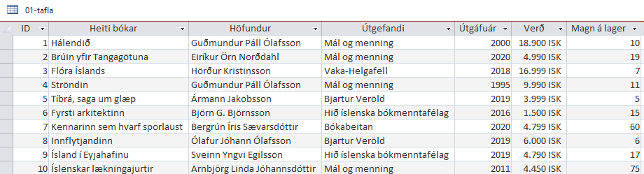
- Vistið og lokið töflunni.

Fyrirspurn (Query)
Þegar búa á til fyrirspurn er valinn flipinn Create – Queries – Query Design

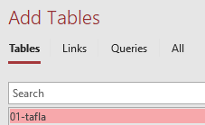
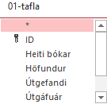
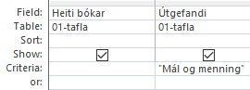
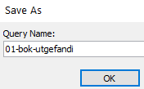
Fyrirspurn 1 01-bok-utgefandi
- Finnið allar bækur sem Mál og menning hefur gefið út.
Veljið Create – Queries – Query Design
Þá opnast gluggi hægra megin á skjánum: Add Tables.
- Tvísmellið á 01-tafla af lista.
Í efri hluta gluggans opnast taflan með lista yfir svæðin.
Í neðri hluta gluggans koma svæðin sem eiga að vera í fyrirspurninni.
Smellið í Field-reitinn og örina niður eða tvísmellið á nafn svæðis
og það hrekkur niður á listann.
- Veljið Heiti bókar – Hafið hakað við Show-reitinn
(kemur sjálfkrafa).
- Veljið Útgefandi í næsta dálki og skrifið Mál og menning í Criteria
(Í Criteria er sett það skilyrði sem óskað er eftir).
- Vistið fyrirspurnina sem 01-bok-utgefandi – OK.
- Farið í View – Datasheet View til að sjá niðurstöðurnar
eða smellið á hnappinn ! Run til að keyra fyrirspurnina.
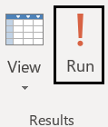
Í listanum eru fjórar bækur sem
Mál og menning hefur gefið út.
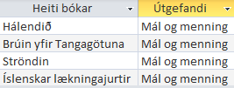

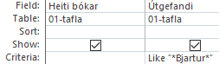
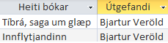
Fyrirspurn 2 02-Bjartur
- Búið sjálf til aðra fyrirspurn Create – Queries – Query Design.
- Vistið undir heitinu 02-Bjartur.
Like *Bjartur* kallar fram alla útgefendur
sem innihalda orðið Bjartur.
- Vistið og lokið fyrirspurninni.
Í Criteria eru nokkrir möguleikar fyrir hendi.
- Hægt er að bera saman tölur (eins og í Excel) með < > og =
- Between gefur möguleika á að kalla fram gögn sem eru á milli t.d. ákveðinna talna
eða tiltekinna daga. Ef unnið er með daga þarf að nota dagsetningarsnið.
- Like *Bjartur* Velur allar færslur sem innihalda orðið Bjartur
- <="G" Velur allar færslur sem byrja á A að G
- >1/1/00 Velur allar dagsetningar síðan 1/1/00
- <> 0 Velur allar færslur sem eru ekki jafnar og 0
- >0 And <=10 Allar tölur sem eru hærri en 0 og lægri en 10

Skýrsla (Report) |  | 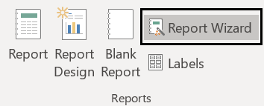  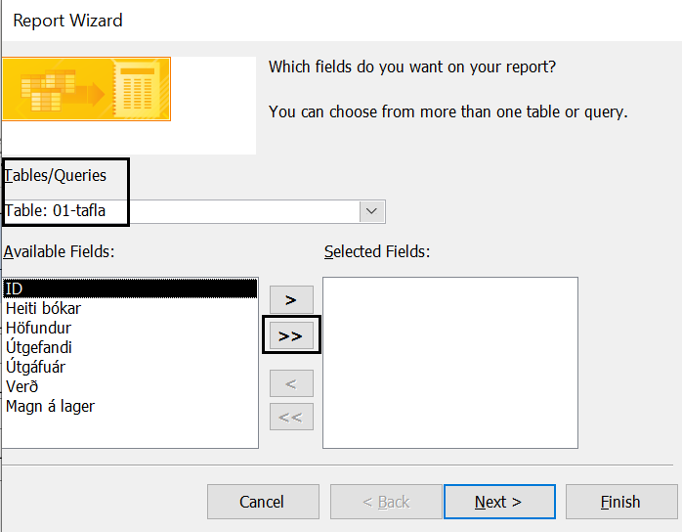  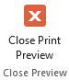  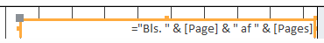
- Búið til skýrslu.
- Veljið Create – Reports og veljið Report Wizard.
- Veljið 01-tafla og smellið í til að færa öll
sviðin sem eru vinstra megin yfir í hægri dálkinn.
- Smellið á Next alveg þangað til þið komið að
How would you like to lay out your report?
Veljið lárétt snið á blaðið (Landscape) – Next.
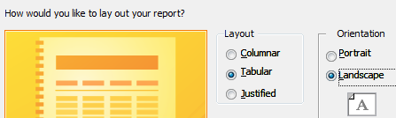
- Skrifið titil (title) á blaðið – Finish.
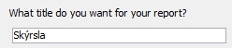
- Vistið undir 01-skyrsla.
- Þá birtist skýrslan í prentskoðun.
Lokið prentskoðun (Close Print Preview).
- Breytið fæti: ="Bls. " & [Page] & "af " & [Pages].
- Vistið.
Skoðið töfluna í View:
- Report View
- Print Preview
- Layout View
- Design View
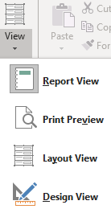

2. verkefni 02skra | Talnaútlit á kennitölu:  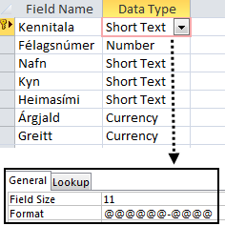
- Búið til nýtt gagnasafn og vistið sem 02skra
- Farið í Home – View – Design View.
Vistið töfluna sem: 01-tafla.
- Skrifið heiti svæða (Field Name) og gerð gagna
(Data Type) eins og sýnt er hér til hliðar.
Frumlykil (Primary Key) á að vera á svæðinu Kennitala.
- Bætið inn svæði á eftir svæðinu Heimasími: Vinnusími
Smellið í línuna Árgjald og farið í Design – Insert Rows.
Mótun svæða:
- Kennitala – Lengd svæðis (Field Size): 11
Talnaútlit (Format): @@@@@@-@@@@
- Félagsnúmer – Engir aukastafir (Decimal Places = 0)
- Nafn – Lengd svæðis (Field Size): 45
- Kyn – Lengd svæðis (Field Size): 3
Sett inn sjálfgildi (Default Value): kvk
Gildin sem tilheyra svæðinu kyn: kvk or kk
Texti fyrir regluna: Aðeins hægt að slá inn kk eða kvk
Textinn birtist í glugga ef ekki er slegið inn rétt gildi.
- Símanúmer – Lengd: 8 – Talnaútlit: @@@-@@@@
- Árgjald og Greitt – Talnaútlit: Currency – Engir aukastafir
Mótun á svæðinu Kyn:
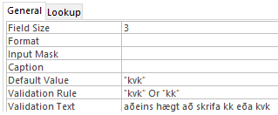
 | Currency (Gjaldmiðill) – Gjaldmiðilssnið er ISK í Office 365 en kr. í Office 2016
- Vistið töfluna (01-tafla) og farið í gagnaham – Home – View – Datasheet View.
- Sláið inn gögnin eins og sýnt er hér og vistið.
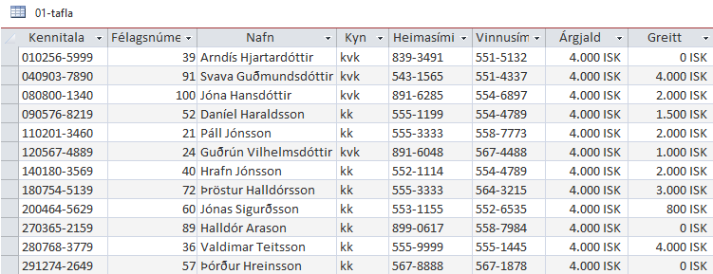

Fyrirspurn (Query) | Create – Queries – Query Design
Fyrirspurn 1: 01-greitt | 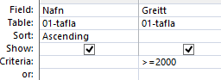 | 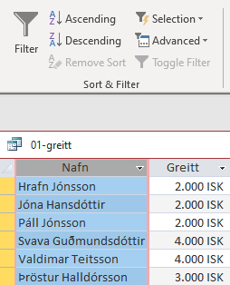
Kallið fram lista yfir þá sem
hafa greitt meira en eða
jafnt og 2.000 kr. í félagsgjöld.
Raðið eftir Nafni (Ascending).
Einnig hægt að velja röðun í Datasheet View. Smellið í Nafn og raðið.
Vistið: 01-greitt

Fyrirspurn 2: 02-kennitala | 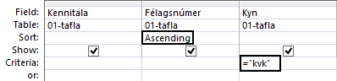  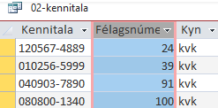
Kallið fram lista yfir kennitölu og félagsnúmer
allra félagsmanna sem eru kvenkyns.
Raðið eftir Félagsnúmeri – Ascending.
Eða smellið í Félagsnúmer og raðið.
Vistið: 02-kennitala.

Fyrirspurn 3: 03-simi | 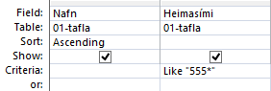  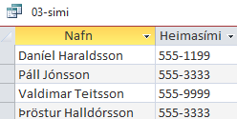
Kallið fram nöfn allra félagsmanna sem eru
með heimasímanúmer sem byrja á 555
Like "555*"
Raðið eftir nafni.
Vistið: 03-simi

Skýrsla (Report) | Create – Reports – Report Wizard
Veljið Table: 01-tafla  í Tables/Queries  Vistið undir heitinu Félagaskrá  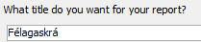  Veljið sjálf útlit á skýrsluna  og breytið texta í fæti.  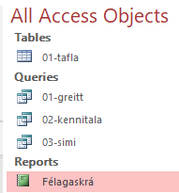 |  | 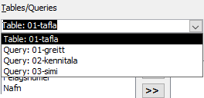 |  | Útbúið skýrslu yfir  öll svæðin í töflunni:
 |  | 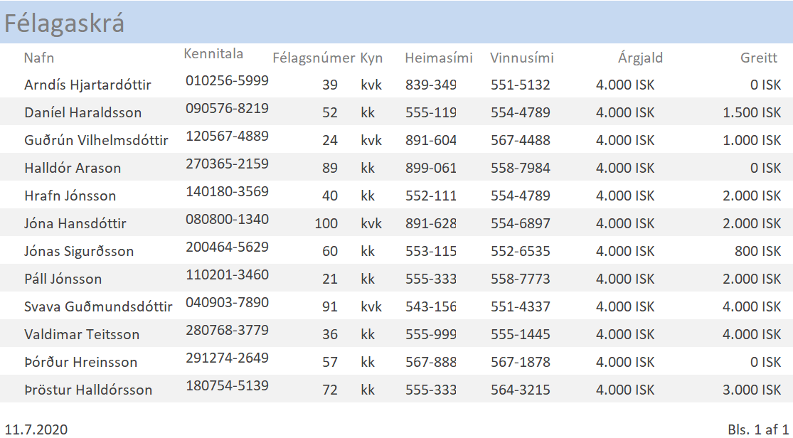

3. verkefni 03bilar
- Búið til nýtt gagnasafn og vistið sem 03bilar  - Búið til töfluna 01-tafla(bilaskra)  Gefið svæðum heiti og veljið gerð þeirra.  01-tafla(bilaskra) í View – Design View.  Frumlykill á svæðinu er Númer.  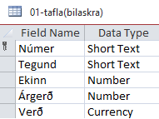 | Setjið viðeigandi talnaútlit á svæðin.  Ekinn: Number (Long Integer)  Þúsundapunktar (Standard)  Engir aukastafir (Decimal Places)  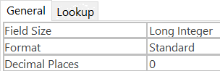  Þúsundapunktar  Engir aukastafir  Árgerð: Number (Integer)  Engir aukastafir.  Currency (Gjaldmiðill)  Gjaldmiðilssnið er  ISK í Office 365 en  kr. í Office 2016  Verð: Currency  Engir aukastafir.

01-tafla(bilaskra)  í View – Datasheet View | 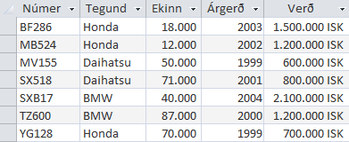

Fyrirspurn (Query) | Create – Queries – Query Design
01-eknir-yfir45000  Gerið lista yfir númer bíla  sem eru eknir yfir 45.000 km.  >45000  Raðið eftir Ekinn. | 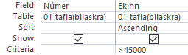 | 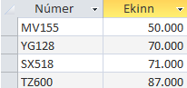

02-verd-undir1300000  Gerið lista yfir númer og tegund bíla sem kosta  minna en 1.300.000 kr.  <1300000 | 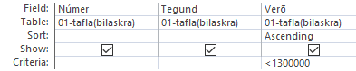  Raðið eftir verði  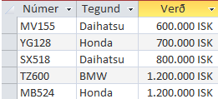

03-tegund Útbúið fyrirspurn(ir) að eigin vali, t.d. Hvaða tegund viltu?

Skýrsla – Bílaskrá Create – Reports – Report Wizard
Útbúið skýrslu og vistið sem Bílaskrá.
Hafið lóðrétt snið á blaðinu (Portrait). Veljið sjálf útlit á skýrsluna.
Breytið fæti, þ.e. dagsetningu og blaðsíðutali.

4. verkefni 04postur | Sækið gagnasafnið 04postur

Í listanum undir File – Open (Skrá – Opna)  er hægt að opna gagnasöfn sem eru til fyrir.  Sækið gagnasafnið 04postur  Í gagnasafninu eru tvær töflur (Nöfn og Pnr).  Skoðið uppbyggingu þeirra í View – Design View. | 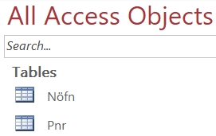

Fyrirspurn (Query)
Farið síðan í Create og veljið  Queries – Query Design.  Smellið í Nöfn – Add.  Smellið í Pnr – Add.  Close  Notið svæðin  Nafn, Heimili og Póstnúmer  af töflunni Nöfn.  Notið svæðið  Póstdreifingarstöð  af töflunni Pnr.  Lokið öllum gluggum.  Vistið undir heitinu 01-dreifing OK  Farið í View – Data Sheet View  og opnið fyrirspurnina.  Breikkið/mjókkið dálkana.  Hægt er að raða svæðum á tvo vegu.  - Gagnahamur (Datasheet View):  Smella í Póstnúmer og raða eftir póstnúmerum (Ascending).  - Hönnunarhamur (Design View):  Velja Sort A to Z fyrir svæðið Póstnúmer. | 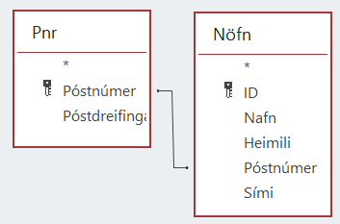  Nú eru töflurnar tengdar  saman með línu á milli  svæðanna sem eru sameiginleg og eins skilgreind í báðum töflunum, þ.e. Póstnúmer  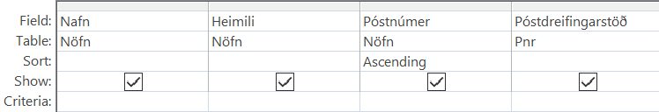  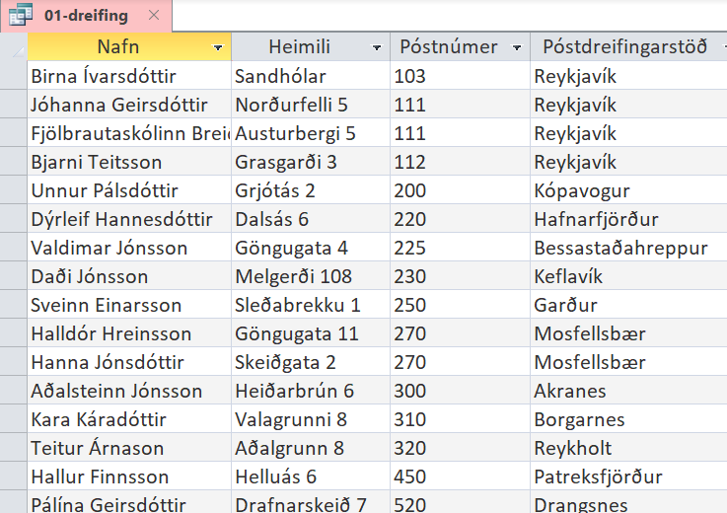
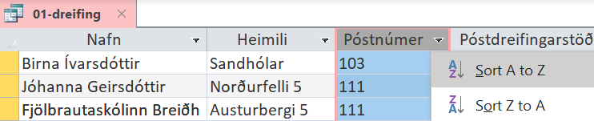
Vistið og lokið glugganum.

Form (Forms)
1. Farið í Create – Forms og veljið Form Wizard.  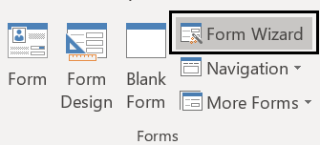  3. Veljið Columnar – Next.  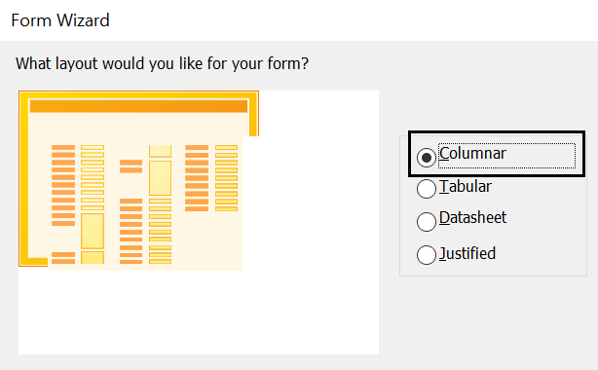  5. Smellið á Finish og bætið ykkar nafni á listann. |  | 2. Veljið Table: Nöfn  Færið öll svæðin yfir í hægri dálk nema ID Next.  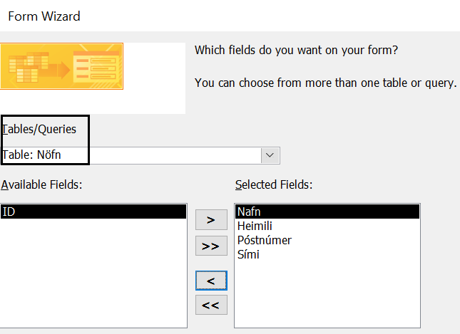  4. Setjið titil: Nafnalisti  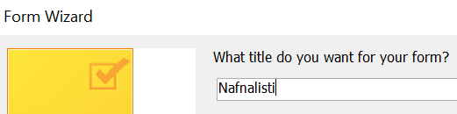
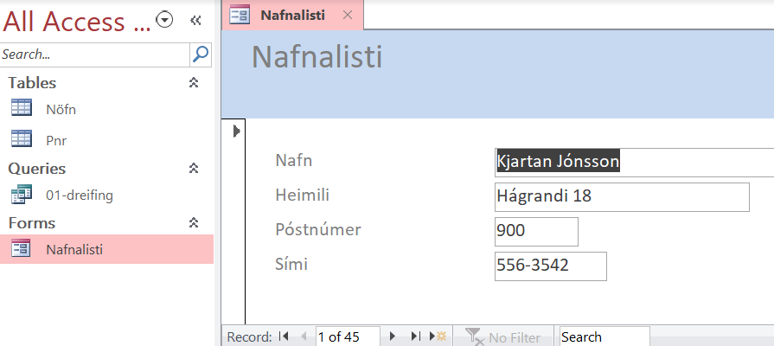

5. verkefni 05biggi | Opnið gagnasafnið 05biggi
Enginn frumlykill á svæðum.  Breytið breidd svæða (tvísmellið á milli þeirra).  Farið í hönnunarham (Design View) og mótið svæðin.  Raðið eftir svæðinu Keyrður. |  | Árgerð | Number Engir aukastafir
 |  | Keyrður | Number Long Integer  Þúsundapunktar Engir aukastafir
 |  | Verð | Currency Engir aukastafir

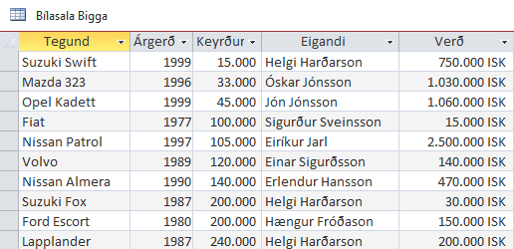
Currency (Gjaldmiðill)
Gjaldmiðilssnið er
ISK í Office 365 en
kr. í Office 2016

Fyrirspurnir
01-bilar_km  Finnið bíla sem eru keyrðir 30000–50000 km.  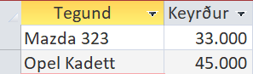 | 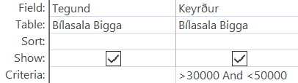

02-bilar_ISK  Finnið bíla á verðbilinu 300000–800000 ISK  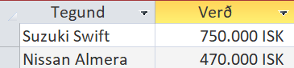 | Hægt að nýta táknin > og < eða Between.  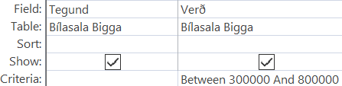

03-bilar_HH  Finnið alla bíla sem Helgi Harðarson á  og eru keyrðir yfir 15000 km.  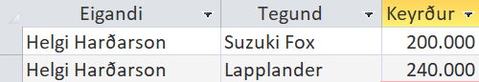 | 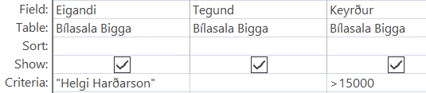

04-bilar_1997  Finnið bíla sem eru nýrri en 1997 árgerð  og keyrðir minna en 150000 km.  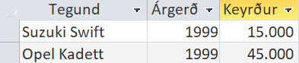 | 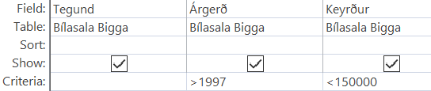

05-Fyrirspurn Útbúið fyrirspurn(ir), skýrslur eða annað að eigin vali.

6. verkefni 06ferdir | Sækið gagnasafnið 06ferdir
Í þessu verkefni verður unnið með töflur, þeim breytt og ný tafla sótt inn í safnið, fyrirspurnir og skýrsla.
Opnið gagnasafnið 06ferdir.  Í gagnasafninu er ein tafla: Ferðalangar.  Veljið töfluna og farið í hönnunarham (View – Design View). |  | 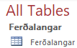
Í töflunni eru sex svæði: Nafn, Kennitala, Heimili, Póstnúmer, Skst_teg og Fjöldi farþega.  Breytið skilgreiningu svæðanna samkvæmt eftirfarandi:  Svæði Gerð Stærð  Nafn Short Text 50 stafir  Kennitala Short Text 11 stafir og mótið í Format  Heimili Short Text 30 stafir  Póstnúmer Short Text 3 stafir  Skst_teg Short Text 6 stafir  Fjöldi farþega Number Integer  Decimal Places: Enginn aukastafur (0)  Setjið frumlykil á svæðið Kennitala.  Vistið töfluna. |  | 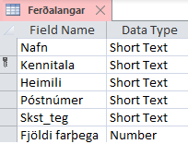

Sækið Excel-skrána Tegundir_ferda  og vistið á eigin svæði.  Takið inn töfluna í Excel-skjalinu.  Veljið External Data – Import & Link –  New Data Source – From File – veljið Excel  Finnið Excel-skjalið og staðfestið með OK. | 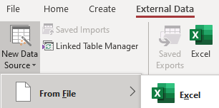  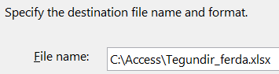

Þá birtist gluggi með gögnunum úr Excel.  Hakið við  First Row Contains Column Headings.  Veljið Next. | 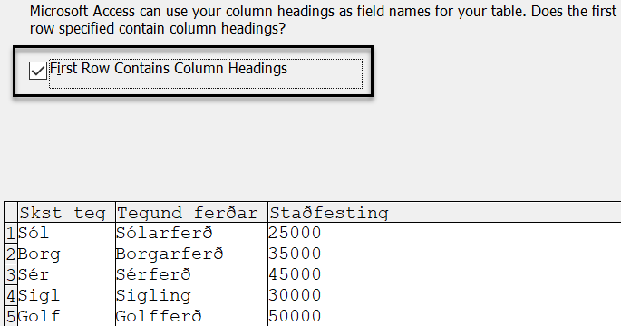

Hér er hægt að breyta gerð svæða  en haldið áfram og veljið Next. | 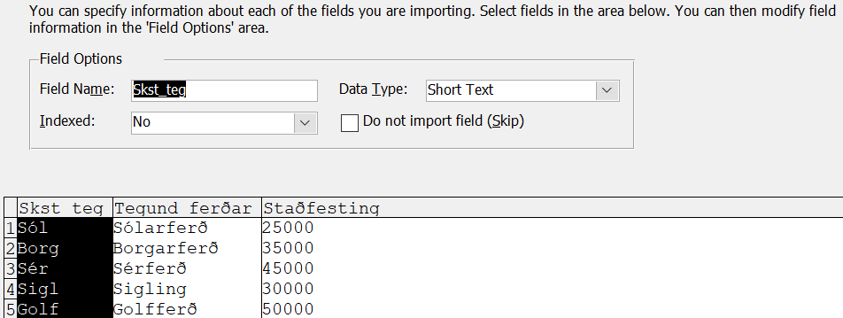

Veljið Choose my own primary key  og setjið frumlykilinn  á svæðið Skst_teg.  Veljið Next. | 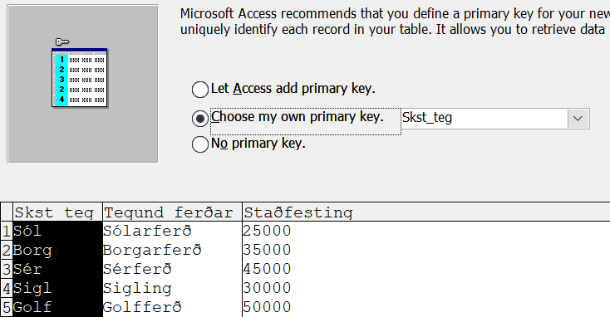

Gefið töflunni heitið Tegundir ferða.  Veljið Finish og síðan Close.  Þar með er taflan komin  inn í gagnasafnið og  töflurnar orðnar tvær.  Veljið töfluna og farið  í hönnunarham  (View – Design View). | 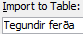  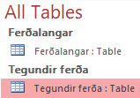 | 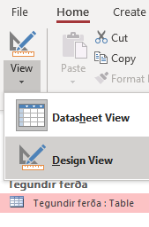 | 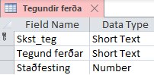

Breytið skilgreiningu svæðanna  samkvæmt eftirfarandi:  Svæði Gerð Stærð  Skst_teg Short Text 6 stafir  Tegund ferðar Short Text 25 stafir  Staðfesting Number Currency  Decimal Places: Enginn aukastafur (0)  Frumlykill er á svæðinu Skst_teg. | 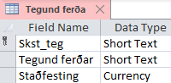  Currency (Gjaldmiðill)  Gjaldmiðilssnið er  ISK í Office 365 en  kr. í Office 2016

Vistið töfluna.  Athugið að þegar stærð svæða hefur verið breytt koma skilaboð um að  gögn geti tapast (Some data may be lost). Veljið Yes til að halda áfram.  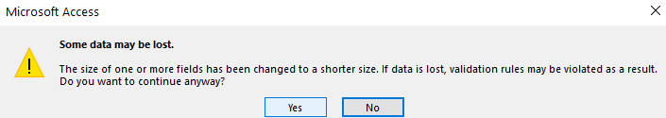 | Skoðið töfluna í gagnaham (View – Datasheet View).  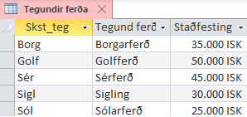

Fyrirspurnir
01-Allt Búið til fyrirspurn sem birtir öll svæðin úr báðum töflunum, þó aðeins einu sinni hvert.
Raðið eftir Nafni – 36 niðurstöður fást. Ath. Ægir kemur efst.
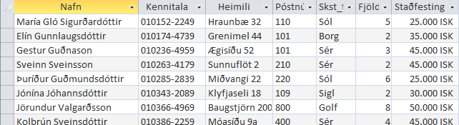

02-Spurt-um-ferd (Spurningar)  Birtið svæðin Nafn og Tegund ferðar.  Raðið eftir nafni.  Spyrja skal um tegund ferðar og ef ekkert  er valið skulu allar ferðir birtast.  Til að kalla fram spurningu er bendill staðsettur í Criteria í viðkomandi svæði og sett inn skipunin:  Like [Hvaða ferð viltu?] & *  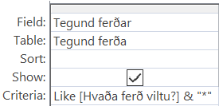  [Hvaða ...] Texti spurningar innan hornklofa  & * ef spurningu er ekki svarað þá birtast  allar færslur tengdar viðkomandi ferð. | 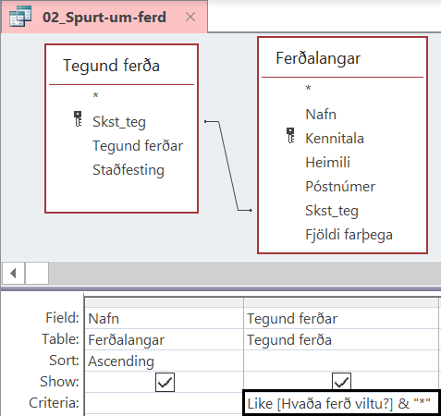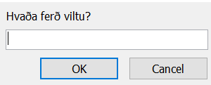
Þegar fyrirspurnin er keyrð birtist gluggi þar sem valin er tegund ferðar.

03-Ferdir-aldur (Klippifallið Mid)  Búið til fyrirspurn sem birtir svæðin:  Nafn, Kennitala, Tegund ferða og Staðfesting.  Birtið eingöngu nöfn þeirra fæddir 1970–1980.  Raðið eftir Tegund ferða.  Mótið svæðið Staðfesting eins og sýnt er.  Mid-fallið er notað til að klippa þá stafi sem  standa fyrir árið út úr svæðinu Kennitala.  Veljið nýtt svæði og setjið inn eftirfarandi:  Mid([Kennitala];5;2)  Í Criteria er sett skilyrðið Between 70 And 80 | 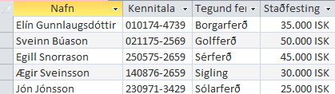  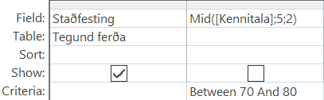  Fimm niðurstöður fást.

04-Utreikningur
Búið til fyrirspurn sem birtir svæðin:
Nafn, Kennitala, Heimili, Póstnúmer og Fjöldi farþega.
Birtið eingungis þá sem ætla í Golfferð.
Reiknið heildarstaðfestingargjald allra farþega í golfferðum, þ.e.
Fjöldi farþega og Staðfesting.
Nefnið dálkinn Staðfestingargjald og mótið með kr./ISK og án aukastafa.
Útreikningur:  Farið með bendil í nýtt svæði og setjið inn eftirfarandi:  Staðfestingargjald: [Fjöldi farþega]*[Staðfesting] |  | 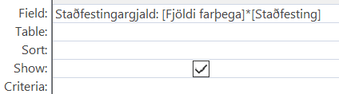
Raðið fyrst eftir Staðfestingargjaldi og síðan eftir Nafni.  Til að það sé hægt þarf að færa svæðið Staðfestingargjald  alveg fremst, þ.e. fyrir framan svæðið Nafn. | 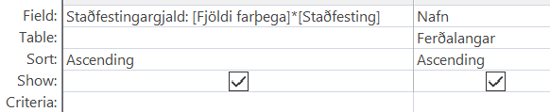
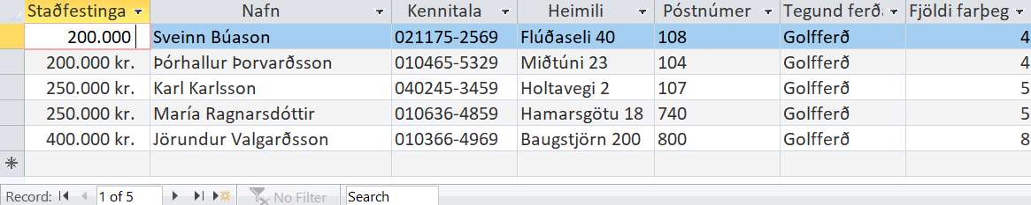

Skýrsla
Búið til skýrslu um ferðalangana.  Notið töfluna Ferðalangar.  Notið öll svæðin.  Flokkið eftir Skst_teg.  Veljið útlit að eigin vali.  Raðið eftir nafni.  Setjið íslenskan texta í blaðsíðutali í fæti.  Breytið breidd dálka eftir þörfum.  Vistið sem Ferðaskýrsla. |  | 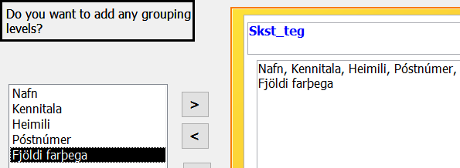  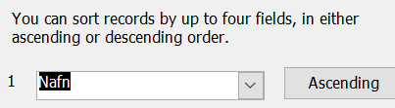

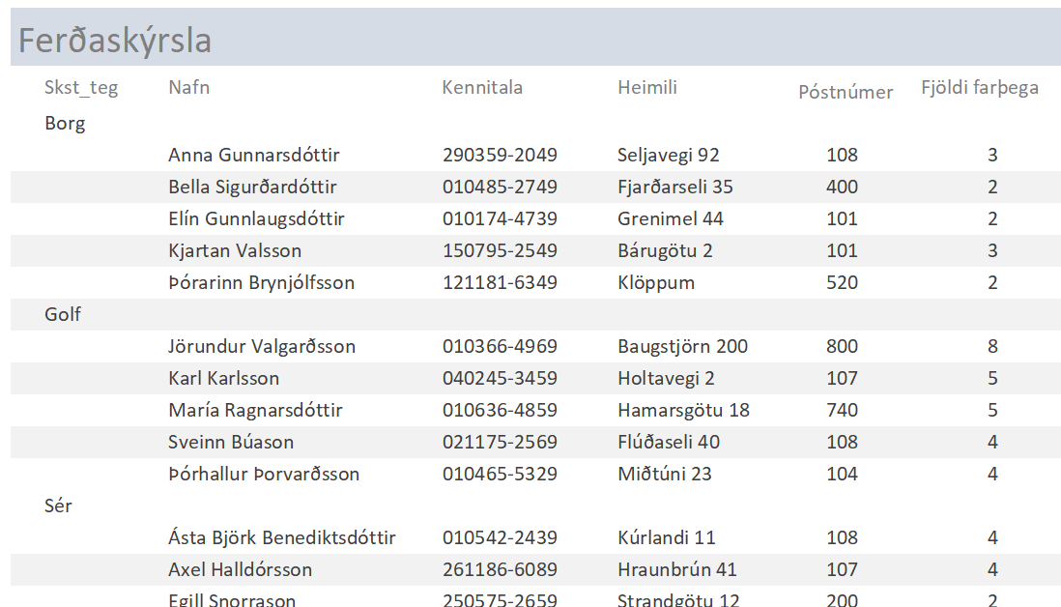

7. verkefni 07eigin-grunnur | Búið til nýtt gagnasafn og vistið undir lýsandi heiti.
Tilgangur þessa verkefnis er að búa til gagnasafn í Access frá grunni.
Fyrst þarf að huga að hvaða efni væri hentugt/áhugavert að hafa í gagnagrunninum.
Búa svo til gögn/sækja gögn til að setja í töflur, skilgreina (ákveða) hvaða svæði eiga að vera í þeim
og setja inn færslur. Útbúa fyrirspurnir, skýrslu og form.
1. Nýtt gagnasafn:
Búið til nýtt gagnasafn og vistið undir lýsandi heiti.
2. Töflur:
Í gagnagrunninum eiga að vera a.m.k. tvær töflur. Búið til aðra töfluna sjálf í gagnagrunninum og/eða
sækið þær t.d. á vef Hagstofunnar eða á aðrar síður með heppilegum gögnum sem henta verkefninu.
Skoðið vel gögnin sem þið fáið (eða búið til) áður en þið takið inn töfluna/töflurnar í Excel skjalinu/skjölunum.
Ákveðið sjálf gerð svæða, þ.e. textasvæði eða talnasvæði og breytið skilgreiningu þeirra eftir því
sem við á hverju sinni; Short Text, Number eða Currency og mótið þau.
Setjið frumlykil á svæði sem við á (það þarf að vera einkvæmt, t.d. eins og kennitala eða bílnúmer).
3. Fyrirspurnir:
Búið til fyrirspurnir, fjórar eða fleiri. Nýtið eftirfarandi möguleika í fyrirspurnunum:
a) birta öll svæðin úr annarri töflunni og einhver úr hinni
b) nota spurningu
c) búa til nýjan dálk sem er gefið nýtt heiti og nýtir útreikninga
d) nota klippiföll til að klippa út hluta úr svæði
e) frjálst
Nýtið röðun á ýmsan máta í fyrirspurnunum.
Munið að vista allar fyrirspurnirnar undir lýsandi nöfnum og gott er að númera þær.
4. Skýrsla:
Búið til skýrslu sem þið mótið að eigin vali.
Flokkið og raðið og breytið fæti, þ.e. styttið dagsetningu og breytið textanum með blaðsíðutalinu.
Breytið breidd dálka eftir þörfum. Vistið skýrsluna undir lýsandi heiti.
5. Form:
Búið til form, veljið svæði og útlit og setjið inn titil.
Vistið formið undir lýsandi nafni.

